Cambios realizados en la página e imágenes, usuario gbasantes

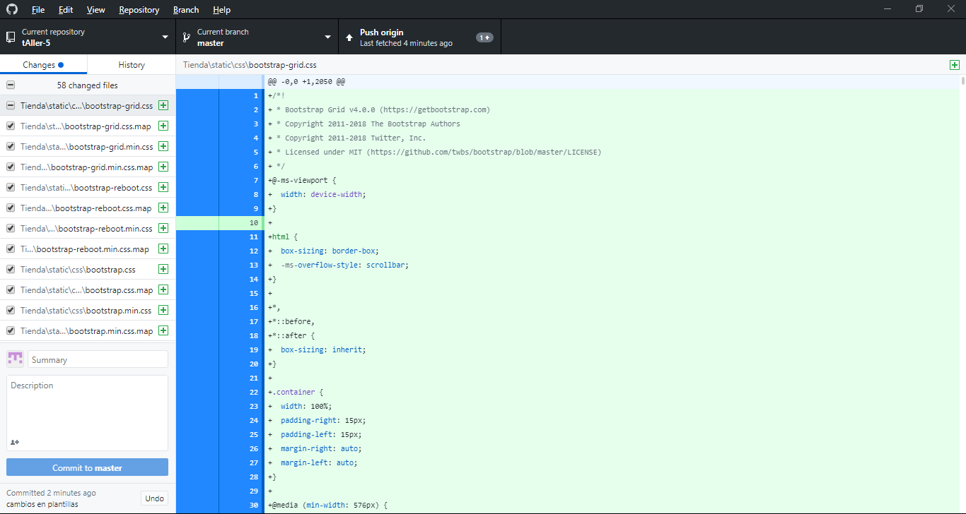

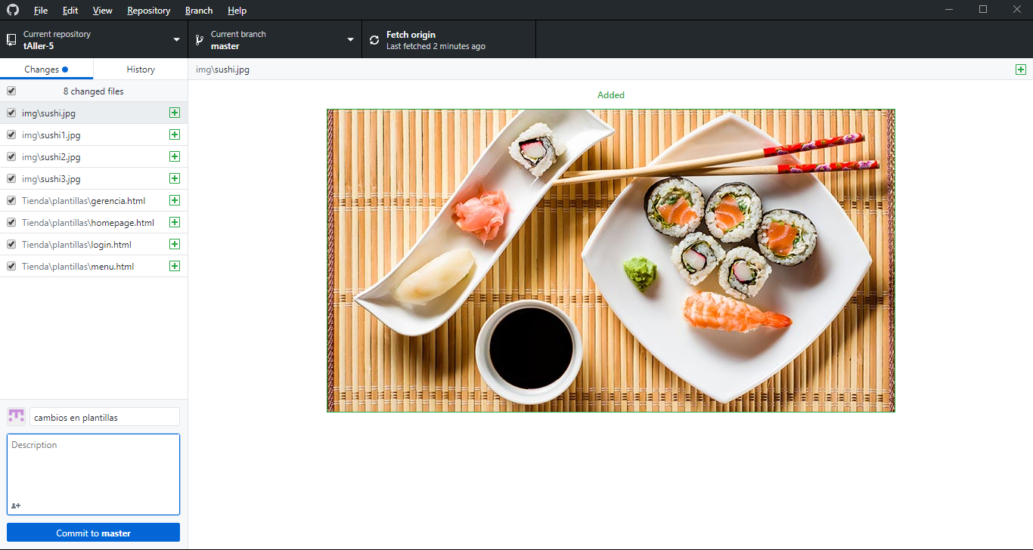

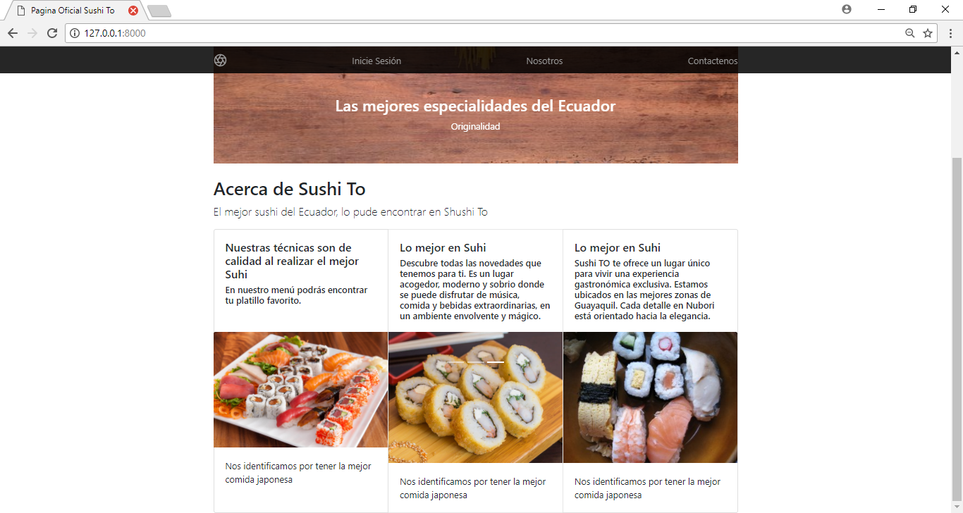

Pantallas contáctenos y menú -realizado por gbasantes

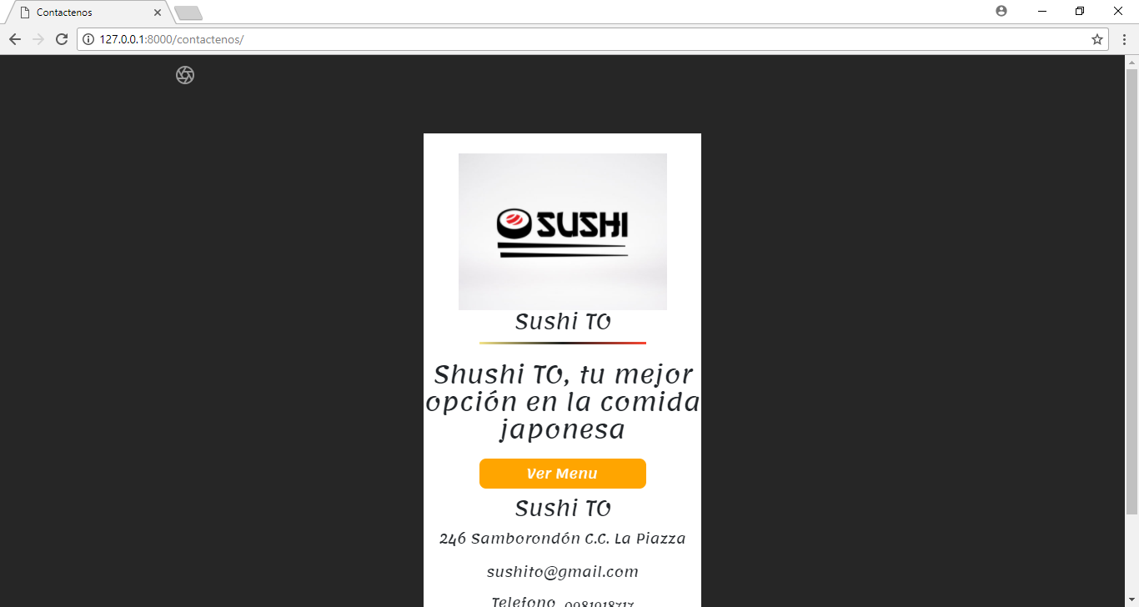

Cuando presión el botón VER MENU nos lleva la siguiente pantalla, donde detalla las especialidades

